Tugas Pertemuan 8 (Perancangan Antarmuka (UI/UX))

1. Prinsip UI/UX yang Diterapkan
Untuk mengatasi masalah "Aplikasi fungsional tetapi sulit digunakan", rancangan ini menerapkan prinsip utama:
- Consistency (Konsistensi): Peletakan elemen navigasi utama (seperti sidebar atau navbar) berada di posisi yang sama di setiap halaman.
- Clarity & Simplicity (Kejelasan): Layout dibuat bersih dengan hierarki teks yang jelas agar pengguna langsung memahami fungsi utama halaman tanpa kebingungan.
- User Control (Kendali Pengguna): Menyediakan tombol aksi yang jelas (seperti "Kembali", "Batal", atau "Simpan") untuk memberikan kendali penuh kepada pengguna saat berinteraksi.

2. Struktur Layout Wireframe (Minimal 5 Halaman)

Halaman 1: Halaman Login (Sign In)

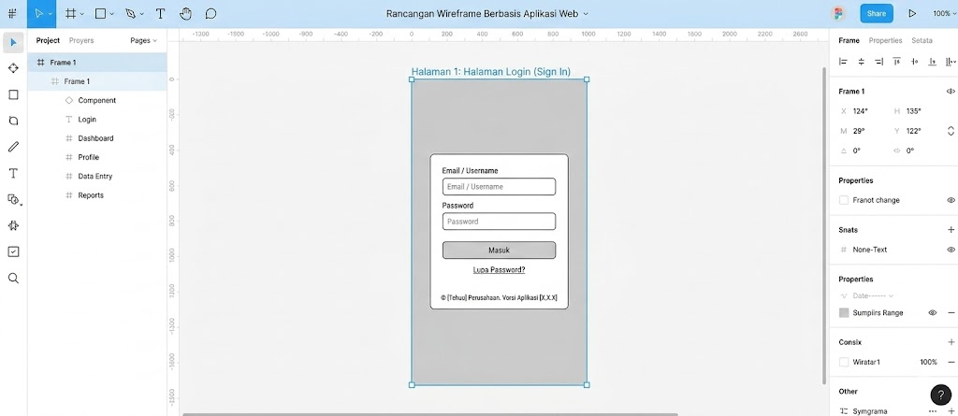

Halaman 2: Dashboard Utama (Beranda setelah Login)
- Komponen:
  - Atas: Header (Logo aplikasi di kiri, Profil pengguna/Tombol Logout di kanan).
  - Kiri: Sidebar Navigasi (Menu: Dashboard, Data Master, Laporan, Pengaturan).
  - Tengah (Konten Utama): Ringkasan informasi berbentuk kartu statis (Statistik data cepat, Grafik aktivitas, dan tabel aktivitas terbaru).
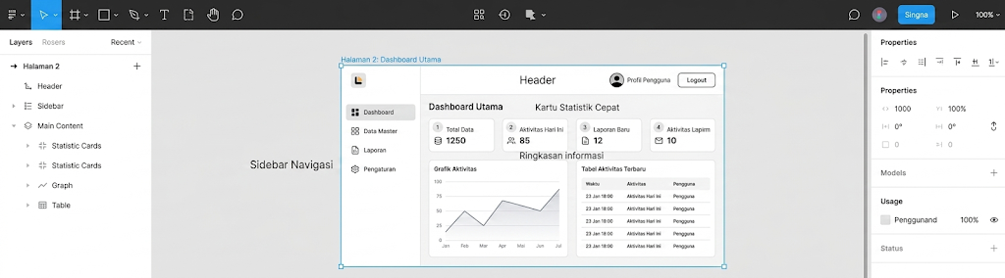

Halaman 3: Managemen Data / Tabel List (Contoh: Daftar Produk/Pengguna)
- Komponen:
  - Atas & Kiri: Struktur Header dan Sidebar yang konsisten dengan Dashboard.
  - Konten Utama:
    - Baris Atas: Judul Halaman + Tombol aksi utama [+ Tambah Data].
    - Baris Kedua: Kolom pencarian (Search Bar) dan Filter data.
    - Tengah: Tabel Data (Kolom: No, Nama, Kategori, Tanggal, Aksi [Edit] [Hapus]).
    - Bawah Tabel: Navigasi halaman (Pagination: Halaman 1, 2, 3...).
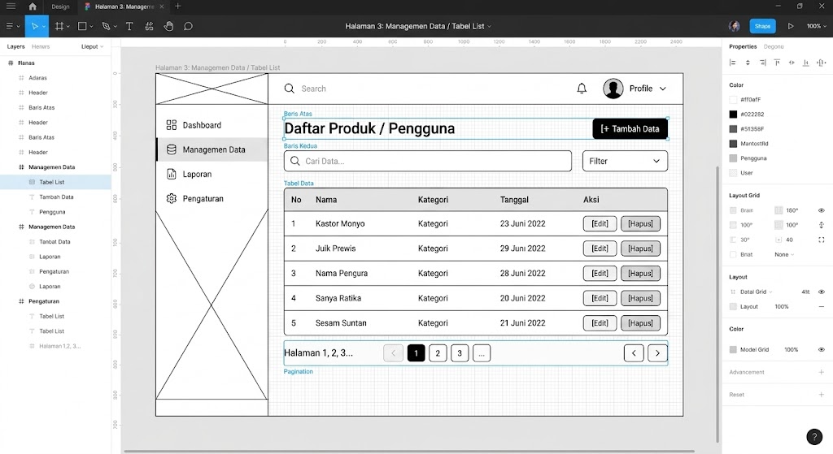

Halaman 4: Form Tambah / Edit Data
- Komponen:
  - Struktur dasar: Tetap mempertahankan Header dan Sidebar.
  - Konten Utama:
    - Tombol navigasi [<- Kembali ke Daftar Data].
    - Formulir input vertikal yang rapi (Contoh label: Nama, Deskripsi, Kategori).
    - Bagian bawah form: Tombol berdampingan [ Simpan Data ] (Warna kontras/primer) dan [ Batal ] (Warna netral/sekunder).
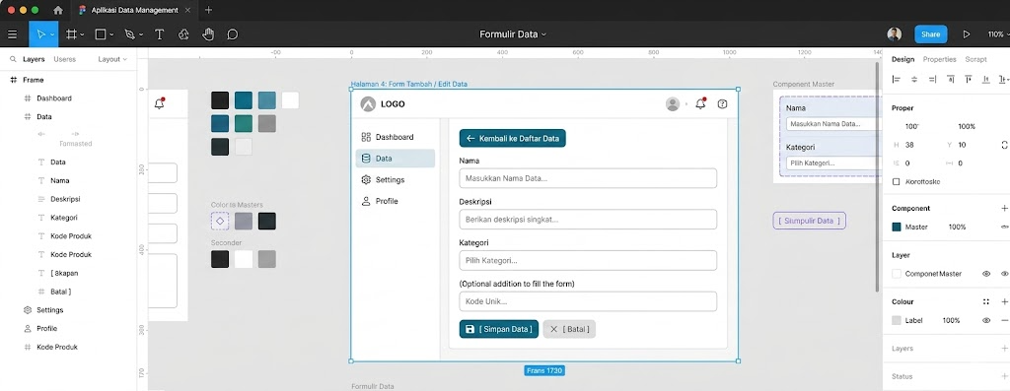

Halaman 5: Halaman Laporan / Grafik Analisis
- Komponen:
  - Struktur dasar: Tetap mempertahankan Header dan Sidebar.
  - Konten Utama:
    - Filter rentang tanggal laporan.
    - Visualisasi data: Komponen Grafik Batang (Bar Chart) atau Grafik Garis (Line Chart).
    - Tombol aksi pembantu: [ Cetak PDF ] atau [ Ekspor Excel ].
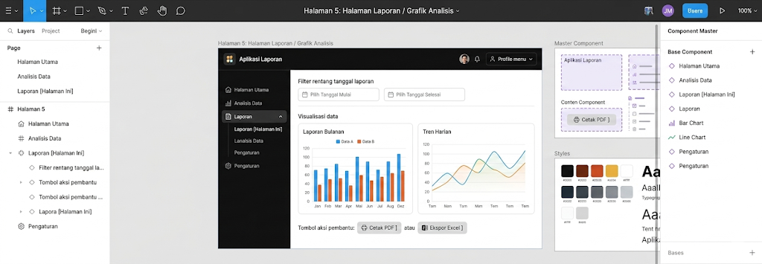

3. Penjelasan Alur Navigasi
Alur perpindahan halaman dirancang secara intuitif mengikuti User Journey standar:
- Alur Autentikasi: Pengguna membuka aplikasi -> Masuk ke Halaman Login. Jika sukses memasukkan kredensial, sistem otomatis mengarahkan ke Dashboard Utama.
- Alur Eksplorasi Data: Dari Dashboard Utama, pengguna mengklik menu di Sidebar (misal: Menu Data) -> Sistem memindahkan tampilan ke Halaman Tabel List Data.
- Alur Manipulasi Data (Tambah/Ubah):
  - Di halaman Tabel List, pengguna mengklik tombol [+ Tambah Data] -> Diarahkan ke Halaman Form Tambah Data.
  - Setelah mengisi form dan menekan tombol [Simpan], data diproses dan pengguna dikembalikan secara otomatis ke Halaman Tabel List Data disertai notifikasi sukses.
  - Jika pengguna menekan tombol [Batal] atau [<- Kembali], pengguna langsung dikembalikan ke Halaman Tabel List Data tanpa menyimpan perubahan.
- Alur Pemantauan: Pengguna mengklik menu Laporan pada Sidebar dari halaman mana saja -> Sistem langsung menampilkan Halaman Laporan / Grafik Analisis.

